道路运输从业人员从业资格证电子证照操作指南

（第一版）

2021-7-9

- 操作人员下载好“浙里办APP”后，登录“浙里办APP”如下图所示，操作人员选择个人用户，输入账号和密码，点击下方的登录按钮，进入浙里办主界面。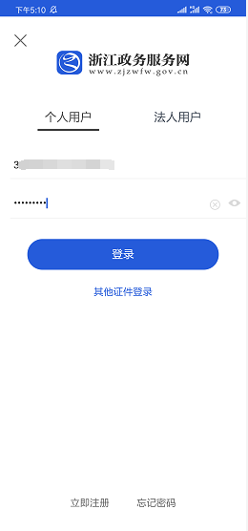
- 操作人员登录浙里办后，首先点击一图中的我的按钮，然后进入到图二界面中，操作人员再点击我的证照按钮，进入到证照查看和添加界面中。
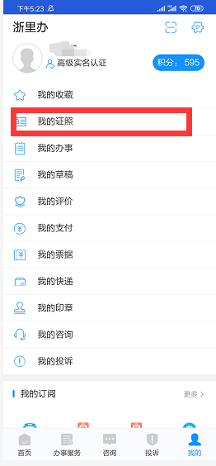
3、如下图界面所示，操作人员点击下方红色方框内的添加证件按钮后，进入到下图的添加证件界面，操作人员在搜索栏中，搜索需要添加的证件类别，进行搜索操作。
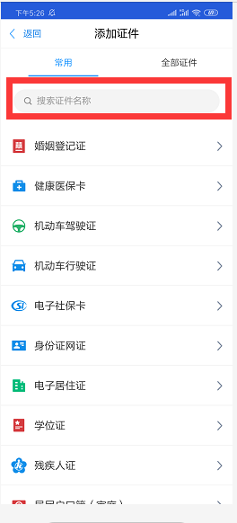
4、如下图所示，操作人员在搜索框输入道路运输从业资格证后，点击搜索，界面如下图所示，操作人员点击需要添加的证件类型，界面如右图所示，操作人员选择同意协议并授权关联按钮后，用户经过人脸识别验证后，证件会自动我的证照中。
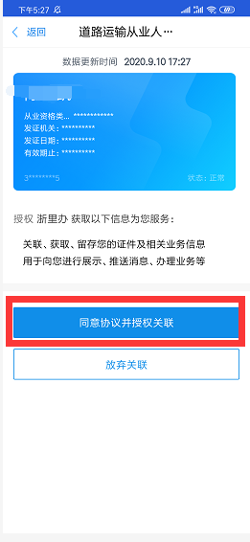
5、操作用户添加完成证件后，可以在我的证照列表中进行查看相关证照信息，如下图所示。
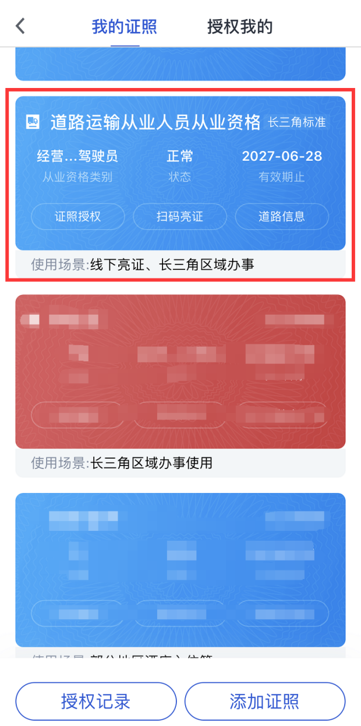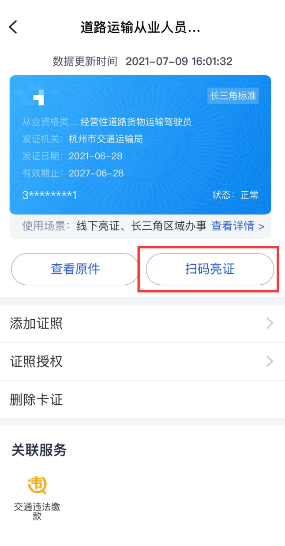

6、如上图所示，操作人员可以选择需要查看的证件，点击该证件后，界面如上图右图所示，操作人员可以点击扫码亮证按钮可展示浙江证照码和长三角专窗码，用于办事亮证和执法人员路面检查，具体展示如下图所示。
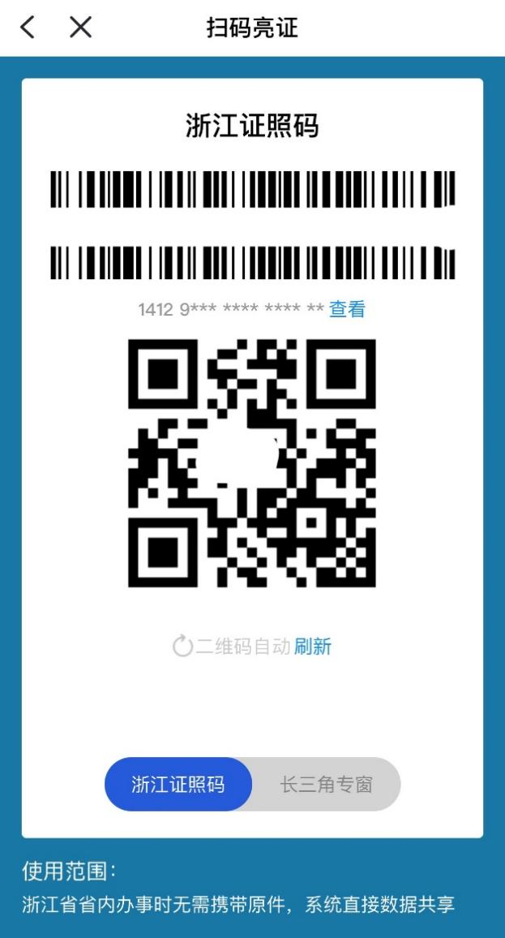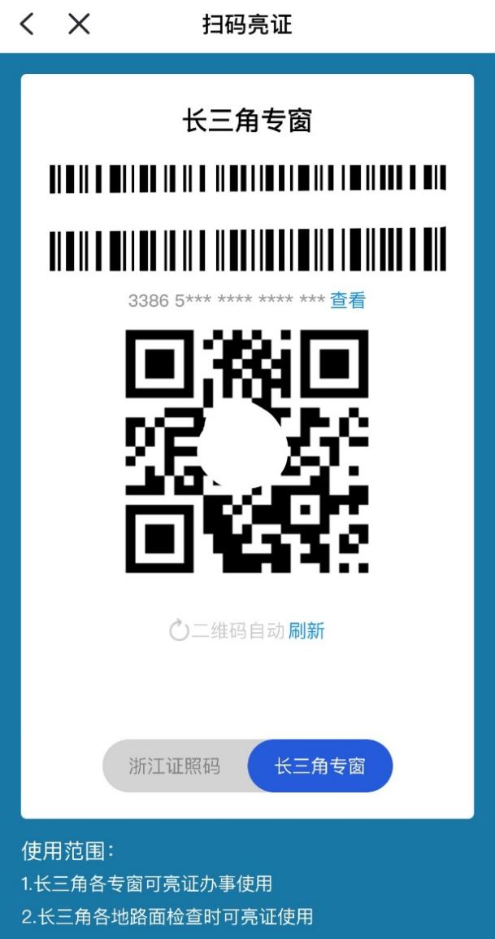

7、操作人员选择查看原件，可在浙里办展示版式文件的电子证照，具体展示如下图所示。

